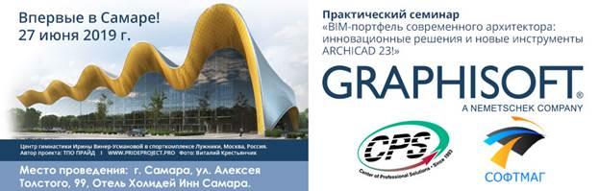
Center of Professional Solutions (CPS) - крупнейший Российский дистрибьютор лицензионного программного обеспечения при поддержке крупнейшего
интернет-магазина «Софтмаг» и компании-разработчика – BIM-революционера - GRAPHISOFT®, приглашают Вас на
практический семинар “BIM-портфель современного архитектора: инновационные решения и новые инструменты ARCHICAD 23!” в Самару.
Хотите оценить самые современные подходы к проектированию, работать меньше, но эффективнее? – Добро пожаловать на семинар!
Где: ул. Алексея Толстого, 99, Отель «Холидей Инн Самара»
Когда: 27 июня в 13-30
Предварительная регистрация обязательна!
Получите консультации от ведущих экспертов в области BIM, быстрее и эффективнее моделируйте и координируйте процессы проектирования, мгновенно и
качественно визуализируйте свои проекты в «полях» с помощью виртуальной реальности, осваивайте навыки проектной грамотности в работе и внутренних
настройках программы ARCHICAD, избегайте ошибок и коллизий на ранних этапах проектирования.
*Полная программа семинара представлена на странице регистрации
Зарегистрироваться On-Line
Зарегистрируйся до 25 июня – Получи подарок от GRAPHISOFT®!
Как с нами связаться:
Игорь Пресс, руководитель группы продаж
pressigor@cps.ru
+79057425447
Организаторы мероприятия: GRAPHISOFT®, CPS, Софтмаг.
С уважением, Пресс Игорь
Руководитель группы продаж
Компания «СиПиЭс Групп»
Сот: +7 905 742-5447, тел: +7 495 644-4487 доб. 347
e-mail: pressigor@cps.ru

